# 舞团艺修所功能执行案

V1.0

|  |  |  |  |
| --- | --- | --- | --- |
| **版本** | **更新时间** | **更新内容** | **更新人** |
| **V1.0** | 7-28 | 宣讲 | 谢明峰 |
| **V0.2** | 7-19 | 增加了BUFF表现，调整了界面表现 | 谢明峰 |
| **V0.1** | 6-24 | 创建文档 | 谢明峰 |

1. 概述
   1. 设计目的

* 给舞团提供福利向功能
  1. 设计重点
* 避免过度设计
  1. 设计概述

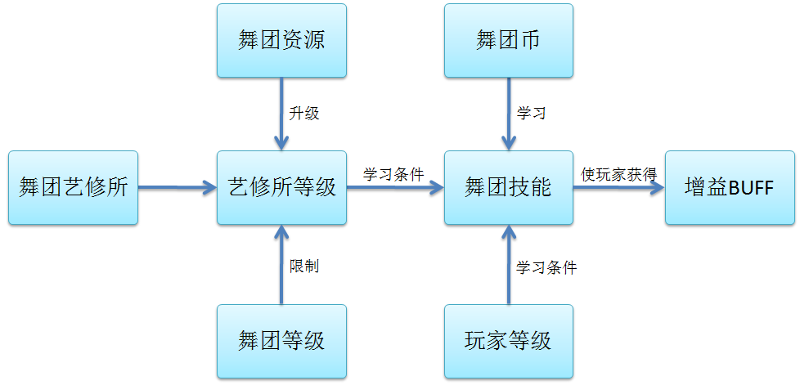

* 舞团艺修所里可以让玩家学习到舞团技能，以获得个人的增益BUFF

1. 数据与逻辑
   1. 美术资源列表

详细需求请见美术资源附表“舞团艺修所功能美术资源列表.xls”

* 1. 舞团艺修所

新增“舞团艺修所”功能，舞团艺修所用于学习舞团技能，学习方式详见后续章节

|  |  |  |
| --- | --- | --- |
| 艺修所等级 | 所需资源 | 所需舞团等级 |
| 1 | - | - |
| 2 | 2000 | 1 |
| 3 | 5000 | 3 |
| ... | ... | ... |

舞团艺修所拥有等级，可像升级舞团那样提升自身的艺修所等级

升级时需要一次性消耗对应数量舞团资源（最多10位数），详见上表

艺修所初始为1级

没有后续等级时说明达到等级上限，上限可通过配置修改

升级艺修所需要进行主动操作，并非自动升级，拥有“舞团建设权限”的舞团成员才能进行艺修所升级操作

升级时，舞团必须达到规定等级，才能进行艺修所的升级操作

升级方式详见“舞团成长建设执行案”

* 1. 舞团技能
     1. 舞团技能数据

|  |  |
| --- | --- |
| 数据 | 描述 |
| 技能ID | 技能的唯一逻辑ID |
| 技能等级 | 技能等级以及每级所需舞团币 |
| 技能图标 | 技能的图标 |
| 技能名称 | 技能的名称 |
| 技能描述 | 技能的描述文字 |
| 技能学习条件 | 用于解锁可学的技能 |
| 技能Buff | 与技能绑定的增益buff |

* 新增一种可供玩家学习的Buff技能，数据如下
  + 技能ID：
    - 技能的唯一逻辑ID
  + 技能等级：

|  |  |
| --- | --- |
| 技能等级 | 所需舞团币 |
| 1 | 100 |
| 2 | 200 |
| ... | ... |

* + - 每个Buff技能都拥有属于自己的技能等级
    - 初始为0级
    - 升级技能需要消耗玩家自己的舞团币，最多8位，每级需要消耗的舞团币都不同，见上表，根据配置每个技能都会有自己的等级上限
    - 升级方式详见后续章节
  + 技能图标
    - 技能的图标，每个技能有1个，用于界面显示
  + 技能名称：
    - 技能的名称，最多6个全角或12个半角
  + 技能描述：
    - 技能的描述文字，最多30个全角或60个半角
    - 需要可根据等级显示不同的BUFF数值
    - 例如：星动模式经验值+X%，其他的文字固定，X%需要根据每级BUFF数值不同实时变化
  + 技能学习条件：

|  |  |
| --- | --- |
| 技能等级 | 学习条件 |
| 1 | 人物1级 |
| 2 | 无 |
| 3 | 艺修所3级 |
| 3 | 人物2级、艺修所5级 |
| ... | ... |

* + - 技能的每个等级都可以有一个学习条件，满足条件才能学习或升级对应技能等级，见上表
    - 每个技能的每个技能等级的学习条件都可以不同，也可以没有任何学习条件
  + 技能Buff：

|  |  |  |  |
| --- | --- | --- | --- |
| Buff_ID | Buff类型 | 等级 | 效果 |
| 1001 | 星动经验值提升 | 1级 | 5% |
|  |  | 2级 | 6% |
|  |  | ... | ... |

* + - 此项是技能增加的具体BUFF
    - buff类型：每种技能都带一种增益Buff（不可带多种），比如人物经验提升，详见后文的“buff类型设计”
    - 增益值：增益效果会随着技能等级提高而提高，需要可配
    1. 舞团技能学习规则
* 舞团艺修所里有N种舞团技能供玩家学习
* 舞团技能是个人技能，每种技能都需要玩家自己主动去习得并升级，升级方式详见UI设计
* 学习技能前，需要满足技能的学习条件
* 学习技能时，需要消耗相应的舞团币作为学费
* 技能习得后，玩家会永久获得对应技能的BUFF增益效果
  + 脱离舞团不会失去已习得的技能和等级，但舞团技能会暂时失效，直到再次加入任意舞团时BUFF才会重新生效
  + BUFF效果与艺修所等级无关，只受玩家自身的BUFF等级影响（艺修所等级只影响玩家是否能继续学习）
    1. buff类型设计
* G币：星梦舞会、休闲大厅中对局获得的G币+X%（不是百分百）
* 经验：星梦舞会、休闲大厅中对局获得的经验+X%（不是百分百）
* 得分：
  + 主线闯关、星梦舞会、休闲大厅中每次按键判定的得分+X%
  + 按键判定得分=原按键判定*（1+X%）
* 抽奖暴击：
  + 在幸运城中抽奖时，X‰几率一次抽出2个结果，并自动选出其中权重较低（既稀有的）的奖励发给玩家，另一个直接舍弃，权重相同则用第一个
  + 数值精确到千分之一

1. UI设计
   1. 界面入口

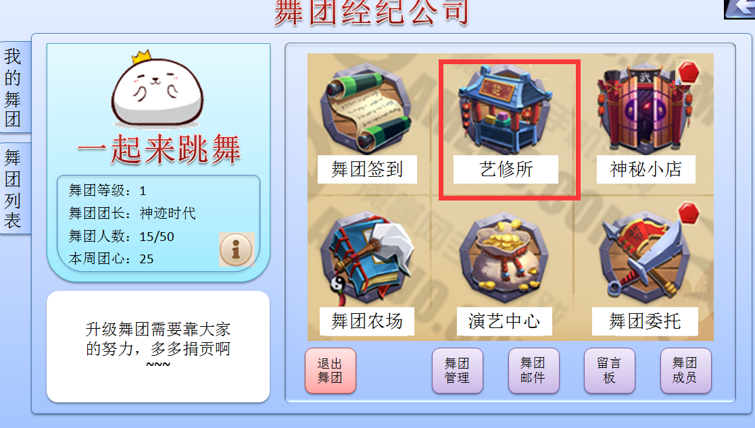

* 通过舞团主界面的“舞团艺修所”按钮可进入舞团艺修所界面
  1. 舞团艺修所界面

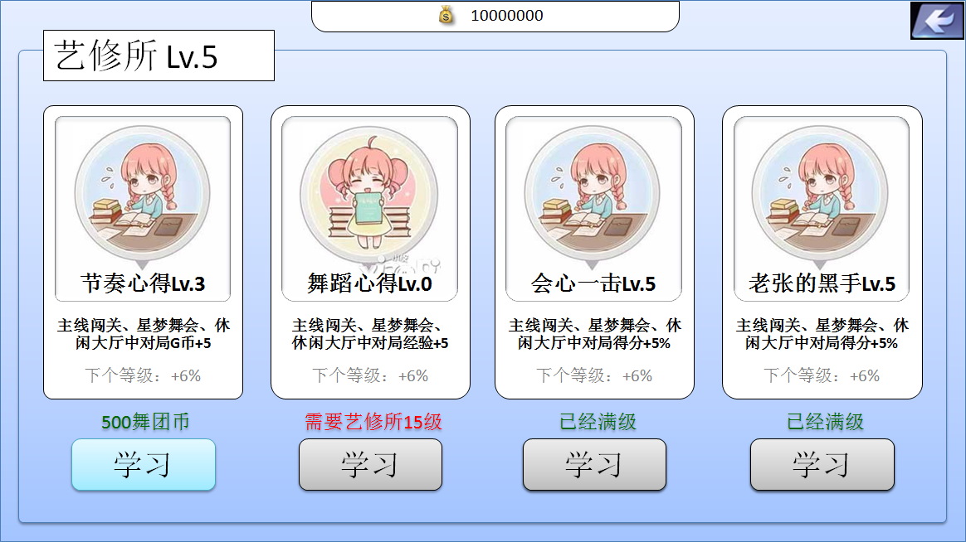

舞团艺修所界面是一个全屏的功能弹窗，点返回键会退回到舞团主界面

顶条：

显示舞团币数量

至少支持8位，位数过多直接出格即可

界面标题：艺修所 Lv.N

N为艺修所的等级

最多3位数

技能卡牌

技能图标：每个技能都有一个能技能图标,详见“舞团艺修所功能美术资源列表.xls”

技能名称：XXX Lv.N

XXX为技能名称，最多6个全家或12个半角

N为技能等级，最多3位

描述：

技能的描述，最多20个全角或40个半角

规则详见逻辑部分的舞团技能数据章节

等级预告

下个等级：+N

N为下个等级的BUFF数值，如果带百分比，则显示为N%，加则用+，减则用-

如果满级了，则完全不显示此项

价格/条件：

如果技能可以学习，显示XX舞团币（既对应的学习价格）

价格足够和价格不足要用不同的颜色

如果未满足学习条件，则需要把未满足的条件显示出来

人物等级未满时显示：需要人物XX级

艺修所等级未满时显示：需要艺修所XX级

如果2个都未满足，优先显示艺修所等级的

如果满级了，直接显示“已经满级”

学习按钮：

如果满足学习条件，点击后直接扣除舞团币并提升等级

舞团币不足、未满足学习条件、满级时候都要置灰按钮

学习技能时，需要有一个类似打造的学习技能特效，详见“舞团艺修所功能美术资源列表.xls”

* 1. Buff表现
     1. 经验、G币加成

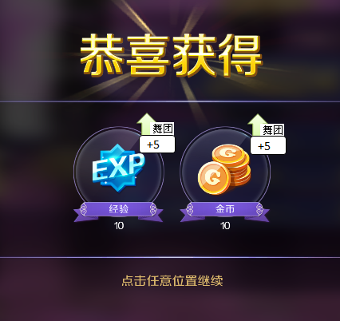

玩家的G币、经验BUFF生效时，需要在奖励图标上面显示一个BUFF标识

标识如上图一样，要显示增加的具体数值百分比

图标下的获得数量直接显示BUFF加成之后的最终数量

* + 1. 抽奖暴击

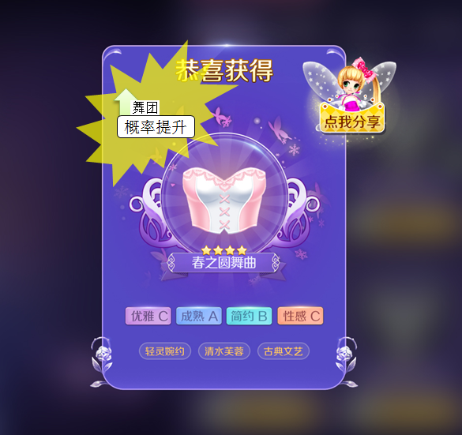

* 触发舞团技能后，奖励框上需要有一个额外的BUFF标识（标识上写“概率提升”），且buff上要有少量特效